МИНИСТЕРСТВО ОБРАЗОВАНИЯ И НАУКИ РОССИЙСКОЙ ФЕДЕРАЦИИ

Федеральное государственное бюджетное образовательное учреждение

высшего образования

**«КУБАНСКИЙ ГОСУДАРСТВЕННЫЙ УНИВЕРСИТЕТ»**

**(ФГБОУ ВО «КубГУ»)**

**Факультет компьютерных технологий и прикладной математики**

**Кафедра вычислительных технологий**

**ОТЧЕТ**

о выполнении лабораторной работы № 10

по дисциплине «Конструирование алгоритмов и структур данных»

Выполнил(а):

Спиридонов Д.А.

Проверил(а): преподаватель

Городецкий Э.Р.

Краснодар 2023

**Цель**: получить практические навыки формирования и вывода результатных данных в форматах XLSX, HTML средствами MS Visual Studio.

Ход работы:

1. Создали форму Export и заполнили всем необходимым. (см. Рис. 1)

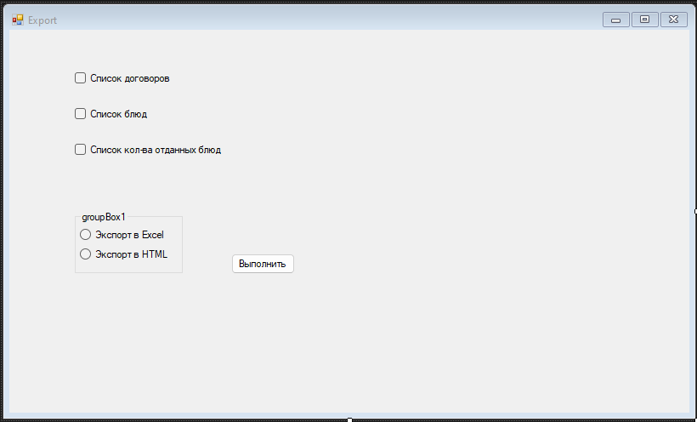

Рис. 1.

1. Export представления «v1» в Excel

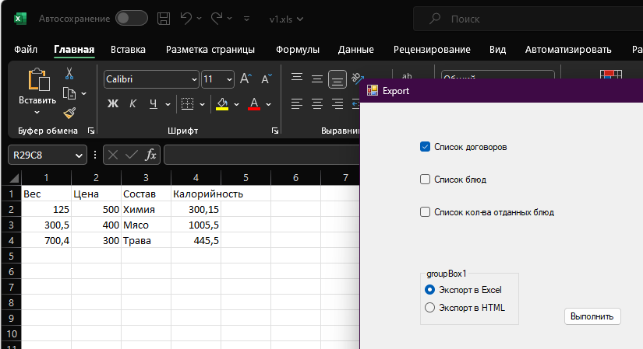

Рис. 2

1. Код экспорта в Excel. (см. Рис. 3)

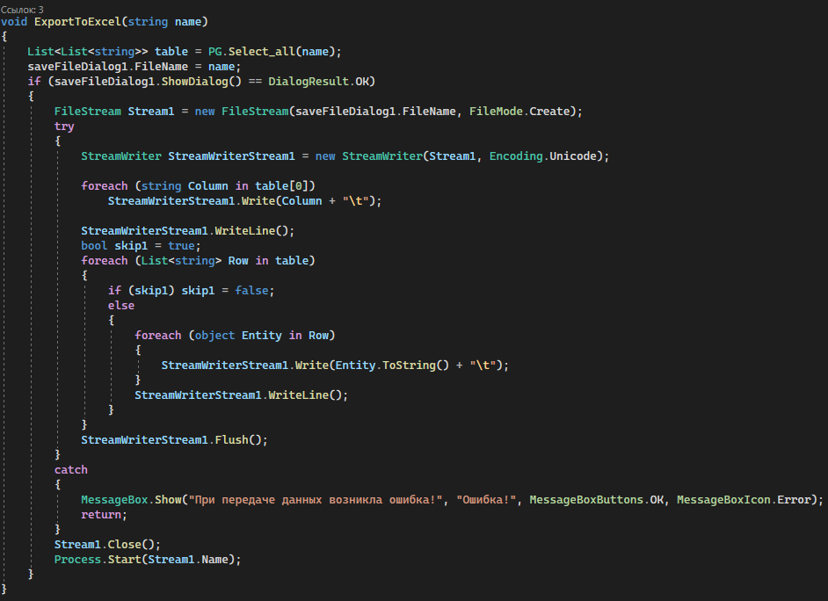

Рис. 3.

1. Export преставления «v3» в HTML. (см. Рис. 4)

Рис. 4.

1. Код экспорта в HTML. (см. Рис. 5)

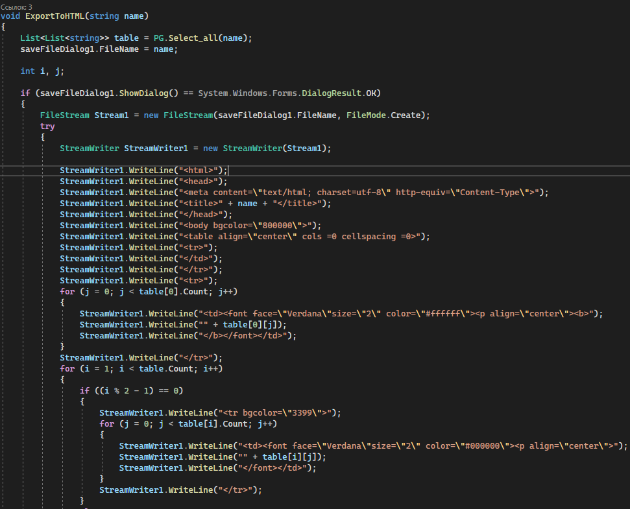

Рис. 5.

**Вывод**: мы получили практические навыки формирования и вывода результатных данных в форматах XLSX, HTML средствами MS Visual Studio.